第九届“认证杯”数学中国
数学建模网络挑战赛
承 诺 书

我们仔细阅读了第九届“认证杯”数学中国数学建模网络挑战赛的竞赛规则。
我们完全明白，在竞赛开始后参赛队员不能以任何方式（包括电话、电子邮件、网上咨询等）与队外的任何人（包括指导教师）研究、讨论与赛题有关的问题。
我们知道，抄袭别人的成果是违反竞赛规则的, 如果引用别人的成果或其他公开的资料（包括网上查到的资料），必须按照规定的参考文献的表述方式在正文引用处和参考文献中明确列出。
我们郑重承诺，严格遵守竞赛规则，以保证竞赛的公正、公平性。如有违反竞赛规则的行为，我们接受相应处理结果。
我们允许数学中国网站(www.madio.net)公布论文，以供网友之间学习交流，数学中国网站以非商业目的的论文交流不需要提前取得我们的同意。
我们的参赛队号为：2104
参赛队员 (签名) ：
队员1：肖恭伟

队员2：张健

队员3：张太安

参赛队教练员 (签名)：

参赛队伍组别（例如本科组）：研究生组

第九届“认证杯”数学中国
数学建模网络挑战赛
编 号 专 用 页

参赛队伍的参赛队号：（请各个参赛队提前填写好）：

2104

竞赛统一编号（由竞赛组委会送至评委团前编号）：

竞赛评阅编号（由竞赛评委团评阅前进行编号）：

2016年第九届“认证杯”数学中国
数学建模网络挑战赛第一阶段论文

题 目 基于运动补偿的视野运动监测
关 键 词 运动估计、块匹配、灰度投影、图像评价
摘 要：

针对视野移动方向的判断问题，本文主要介绍了运动补偿的常用方法及其应用，基于运动补偿的多种方法对获取的图像帧数据进行了实验，以及对各种算法计算复杂度和计算时间进行了对比，发现APRN计算方法总体上比较合适实时计算视野的移动方向。建立了基于APRN对视野移动的监测的模型，并在此基础上提出了一些合理的想法

参赛队号:2104
参赛密码
（由组委会填写）

所选题目:B 题
英文摘要（选填）
（此摘要非论文必须部分，选填可加分，加分不超过论文总分的5%）

基于运动补偿的视野运动监测

Ⅰ.引言
通过实时拍摄图像，判断视野的移动方向是动态背景检测技术，也是计算机视觉领域中的一个重要课题。视野的运动方向可以通过传感器检测摄像机，也可以通过算法获得背景的运动矢量，相比较算法监测对硬件的依赖程度更小，而且当背景比较复杂时可以取得更好的背景补偿效果，配准精度较高。当前主要的算法分为两类：基于全局运动补偿和基于光流的算法。基于全局运动补偿算法分为：块匹配算法、位平面匹配法、特征法、灰度投影法等方法。基于光流的算法分为：基于微分的方法、基于匹配的方法基于能量的方法、基于相位的方法。视野的移动方向，需要实时处理摄像机获取的视频帧，来判断移动方向。基于匹配的光流算法虽然原理简单，但比较耗时。块匹配算法由于简单有效且易于硬件实现而被H. 261/263，MPEG 1/4等国际标准和建议广泛采用。

Ⅱ.灰度投影法
2.1、灰度投影的基本思想
假设某视频序列中每帧图像是大小为的灰度图像，代表第帧图像在位置处的灰度，将二维灰度图像每一帧分别按下列两方程式向轴和轴投影：
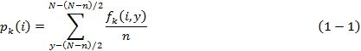
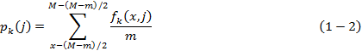
其中和应满足条件：，。和分别代表第帧图像第列和第行的灰度投影值。、表示投影区域的范围，和应满足条件：，。投影范围如图1虚线所示。
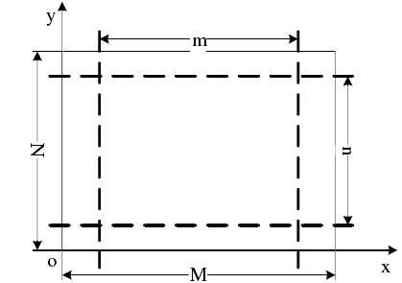
图1.灰度投影法投影范围
式(1-1)和(1-2)中之所以要除以和，是为了使和的取值范围保持。
2.2、相关计算
利用灰度投影法进行背景运动矢量的计算就是通过比较当前帧投影数据、与参考帧投影数据、的相关性来确定当前帧背景相对于参考帧背景的运动矢量。其中：
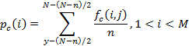
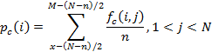
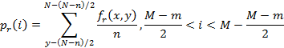
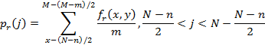
构造相关函数如下：
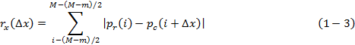
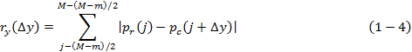
表示轴的投影相关量，表示轴的投影相关量。和应满足：，。对当前帧投影数据在每一个可能的候选运动量、上与参考帧投影数据进行相关计算，计算当前背景图像相对参考背景图像的运动矢量和。根据上述定义，背景运动矢量的估计变成在和范围内，求使和取得最小值的和的问题。若相关函数的最小值表示为：和，则所求当前帧相对于参考帧的背景运动矢量和可表示为：
在进行相关计算时，参考帧的选取至关重要。若在背景运动矢量计算中采用固定的某一帧作为参考帧，然后计算每一当前帧相对于这个参考帧的运动矢量，这种选取参考帧的方法存在的问题是随着后续帧数的增加，当前帧和参考帧图像间的重叠区域将会越来越小，若干帧之后将会导致无法计算出运动矢量。若采用不断更新参考帧的策略，那么需确定参考帧的更换时机。由于相邻帧图像之间有较好的重叠区域并且可以认为相邻帧图像之间只存在平移运动而忽略小的旋转运动，又由于灰度投影算法设计时就只能补偿图像的平移运动，所以本文中采用每隔1帧更换一次参考帧的策略。
2.3、灰度投影下的图像位移及其分析
正如前文“相关计算”部分所述，当前帧相对于参考帧背景运动矢量的估计在，范围内，求使和取得最小值的和。要寻找使和取得最小值的和，需要对上述范围内的每一个可能的运动量作一次相关运算，计算量较大。从经验可知，由于摄像机移动造成的视频图像背景的运动一般是围绕某个中心进行，而不会偏离太远。如我们手持便携摄像机录像的时候，虽然避免不了镜头的轻微晃动，但晃动的幅度不会太大，总是围绕被拍摄对象进行录制。这就启发我们，在利用灰度投影法检测背景运动矢量的时候，没有必要对每一个可能的运动量作一次相关运算，可以采用一些快速搜索算法，提高计算速度。通过记录每个可能的运动量对应的相关函数值也可以证明这一点，由于捕获的视频中摄像机主要发生水平方向的运动，下面以水平方向运动量的计算为例加以说明。图2为当前帧与参考帧行、列相关数据的统计图。
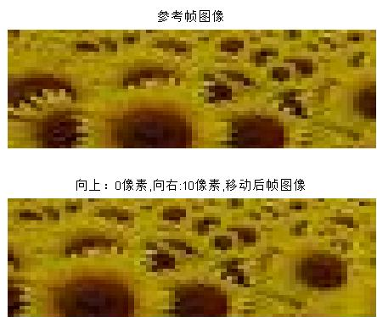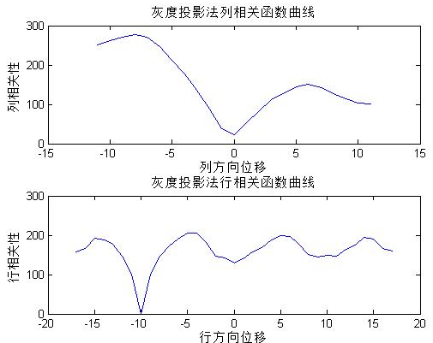
图2.当前帧与参考帧行、列相关数据统计图
通过分析相关曲线的分布特性，发现：在搜索区域内，函数值会出现单调性，当达到一个最小值时，然后随着搜索数据的增加，相关函数值单调递增。
2.4、灰度投影的缺点
灰度投影法用于动态背景运动补偿也存在着一定的不足：
(1)灰度投影法投影区域选取的是视频图像帧的中间部分。这样选取存在的问题是一般视频中的运动目标也会出现在视频图像的中间部分，而我们在动态背景运动目标检测中应用灰度投影法的目的是为了能够获得背景的运动矢量，进而对由摄像机移动引起的背景运动进行补偿，然后再进行运动目标的检测。若选取图像中间部分作为投影区域，使用包含运动目标的投影区域计算得到的背景运动矢量中混入了目标运动的影响，不利于准确获得背景的运动信息进行运动目标的检测。如图3所示
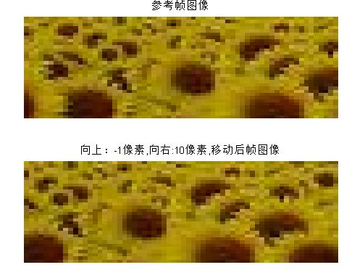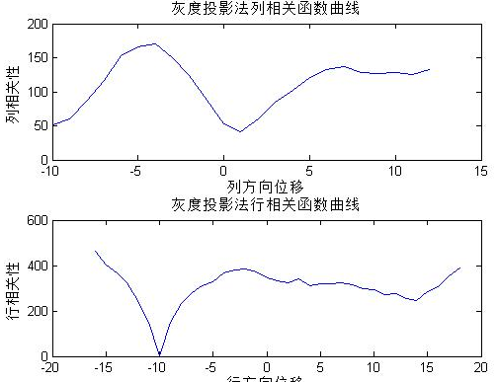
图3.
理论上在灰度投影算法下只有行方向发生位移变化，而实际情况中列方向也发生了位移变化。
(2) 使用灰度投影法确定背景运动，需要对搜索范围内每一个可能的运动量作一次相关运算，从中选出使相关函数达到最小值的运动量作为对背景运动的估计，相关计算量随着搜索范围的扩大而迅速增加。
(3) 利用灰度投影法进行动态背景运动补偿时，需要逐帧计算后续各帧背景相对于参考帧背景的运动量。

Ⅲ.块匹配方法
图像序列中相邻两幅图像之间在内容上的差异不会太大，或者说后一帧的内容与前一帧重复的部分很多，二者是相关的。块匹配算法就是基于“同一图像块中的所有像素都具有相同的运动特征”的假设，利用图像帧的时间冗余，对帧间运动做出估计。
3.1、块匹配法的基本思路是
将图像序列的每一帧划分成若干个运动块，只考虑运动块在相邻图像间做简单的二维平移运动，并且假定在相同的一个运动块中各个像素的运动矢量是相同的。对后一帧某一给定区域内所有候选块位置，找出当前块与其匹配块之间的相对位移即为该块的运动向量。例如，计算图4当前帧中像素点的运动矢量的具体做法是：在图4当前帧中定义一个形心在大小为的矩形块作为当前块，在图5参考帧中以位置为中心取一个的搜索范围，，是最大搜索位移。以图5参考帧中形心在位置处的小块为中心，按照某种意义下的匹配准则和一定的搜索策略，在搜索范围内所有可能的候选块中，找出与图4当前帧当前块同样大小的最相似的块作为匹配块，将图5参考帧中与匹配块形心之间的相对位移作为图4当前帧像素点相对于图5参考帧的运动矢量。若相应的块取自背景，则求出的运动矢量就是图4当前帧背景的运动矢量。块匹配法求解背景运动量的过程如图4，5所示。
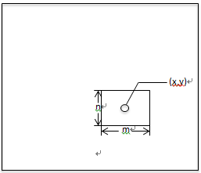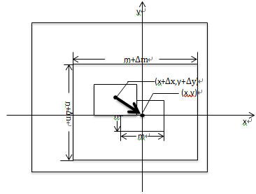
图4.当前帧 图5.参考帧
最佳匹配可以通过使某一目标函数最小或最大而求出，，目标函数主要有最小均方误差准则(MSE)、最小平均绝对帧差准则(MAD)以及归一化相关函数(NCCF)等。
(1)归一化相关函数
归一化相关函数NCCF的计算工作量很大，在实际应用中，一般用以下的两种准则来代替。
(2)最小均方误差准则
(3)最小平均绝对帧差准则

其中和分别表示当前帧和参考帧图像中处像素的灰度值，为待估计的位移运动量。如果在参考帧中以为坐标原点建立坐标系，则求解位移运动量的估计就是在和的范围内求解使或取得最小值的的过程，如下两式所示。
根据搜索策略的不同，比较常用的块匹配算法有全局搜索运动估计(FS)、新三步运动估计(TSS)、和菱形运动估计(DS)等等。
3.2、全搜索法
全搜索法（FullSearchMethod,FS）也称为穷尽搜索法，是对搜索范围内所有可能的候选位置计算值，从中找出最小SAD，其对应偏移量即为所求运动矢量。此算法虽计算量大，但最简单、可靠，找到的必为全局最优点。
FS算法描述如下：从原点出发，按顺时针螺旋方向由近及远，在逐个像素处计算SAD值，直到遍历搜索范围内听有的点，然后在计算的所有点的SAD中找到最小值，该点所在位置即对应最佳运动矢量。
但是正因为它是穷尽搜索因此会产生巨大的计算量,如果搜索区间的每个宏块是16*16那就需计算225个SAD值，这就直接制约了编码的实时实现。快速算法本质上是一种穷尽搜索法其计算量仍是相当巨大的。
全搜索算法是简单也是效果最好的一种匹配算法，通过的全搜索匹配得到的结果是全局最优的，但由于计算量很大，我们在编解码中往往不采用这种方法，而只把他作为与其他算法的一种比较。
3.3、新三步搜索法
TSS假定运动矢量分布特点是在搜索窗口中均匀分布,但事实证明运动矢量是偏置中心的，RenxiangLi等人在TSS的基础上提出了一种增强运动矢量中心偏置搜索和减小补偿误差的新三步法。
NTSS是对TSS的一个改进，对运动量比较小的图像序列有比较好的性能。对于绝大多数的图像序列，运动矢量的分布都是在中心位置上的概率最大，随着与中心位置的偏移距离的增大，概率会急剧地下降，这也就是前面所说的运动矢量的中心偏移特性。运动量比较小的图像序列的这一特性会更加明显。
NTSS算法在最好的情况下只需要做17个点的匹配，在最坏的情况下需要做33个点的匹配，由于运动矢量中心偏置在现实图像序列中是普遍存在的，在通常情况下，NTSS算法需要做33点匹配的概率比较小，因此，在低速率视频应用中，如视频电话或视频会议中，NTSS算法的优点可以得到较好的发挥。
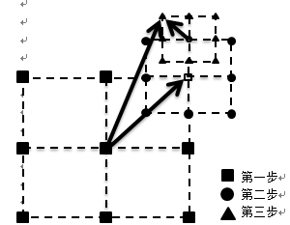
图6.三步法(TSS)搜索示意图
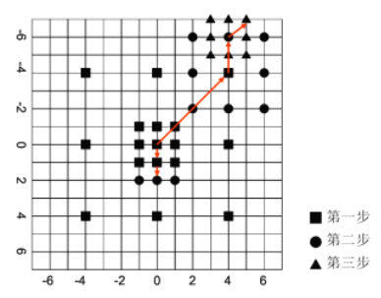
图7.新三步法(NTSS)搜索示意图
3.4、菱形法
菱形搜索(DS)算法于2000年被提出，经过多次改进，已成为目前快速块匹配运动估计算法中性能最好的算法之一。
搜索模板的形状和大小不但影响整个算法的运行速度，而且也影响它的性能。块匹配的误差实际上是在搜索范围内建立了误差表面函数，全局最小点即对应着最佳运动矢量。由于这个误差表面通常并不是单调的，所以搜索窗口太小，就容易陷入局部最优，例如BBGDS算法，其搜索窗口仅为3×3；而搜索窗口太大，又容易产生错误的搜索路径，像TSS算法的第一步。另外，统计数据表明，图像进行运动估计时，最优点通常在零矢量周围。
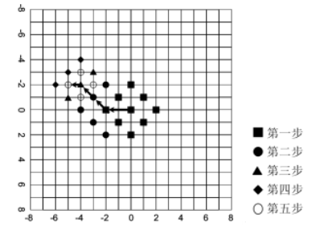
图8.四步法(TSS)搜索算法
3.5、ARPS算法
ARPS算法即自适应十字模式搜索(Adaptive Rood Pattern Search)算法，是前文中所提到的算法中综合性能最好的算法，其搜索精度与DS算法接近，而且搜索速度是最快的。它利用运动矢量( MV，Motion Vector)的空间一致性，即当前宏块与相邻宏块有非常相似的运动趋势，来预测当前宏块的运动矢量。ARPS 算法是利用当前宏块的左侧相邻宏块来预测当前宏块的MV。整个算法包括两个步骤： (1)自适应的初步搜索；(2)精确局部搜索。
在初步搜索中，取5个搜索点，其主要结构是一个十字形状，它的尺寸指的是从一个顶点到中心点的距离，即搜索步长(Step Size)。如下图所示，这一距离取预测MV的水平分量和垂直分量中的较大者。除预测MV作为一个搜索点，另外4个搜索点在十字模型的4个顶点上。 若预测MV与某个顶点重合，则只有4个搜索点。通过对此5点或4点的搜索计算即可得到MBD，再以该MBD为中心点直接进入局部搜索。APRS算法的精确局部搜索采用DS算法中SDSP。
ARPS算法能够迅速有效地缩小搜索的范围，不像DS算法那样可能要进行好几次的LDSP才能进入SDSP。因此，与DS算法相比ARPS算法在计算速度上有了明显的提高。 但是它对不同的宏块都使用相同的搜索策略，没有区分对待；预测MV时只用到左侧相邻宏块，得到的预测值不够精确，致使最终的搜索精度不高。所以，ARPS 算法的性能还有提升的空间。
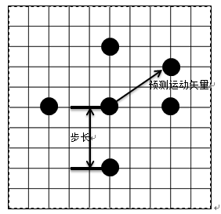
图9.自适应十字模式：预测MV是，搜索步长为
峰值信噪比（PSNR），是一种评价图像的客观标准。它具有局限性，PSNR是“PeakSignaltoNoiseRatio”的缩写。peak的中文意思是顶点。而ratio的意思是比率或比列的。整个意思就是到达噪音比率的顶点信号，psnr一般是用于最大值信号和背景噪音之间的一个工程项目。通常在经过影像压缩之后，输出的影像都会在某种程度与原始影像不同。为了衡量经过处理后的影像品质，我们通常会参考PSNR值来衡量某个处理程序能否令人满意。它是原图像与被处理图像之间的均方误差相对于的对数值（信号最大值的平方，n是每个采样值的比特数），它的单位是dB。其数学公式为：
其中MSE是原图像与处理图像之间均方误差。
Peak就是指8bits表示法的最大值255。MSE指MeanSquareError，I（角标n）指原始影像第n个pixel值，P（角标n）指处理后的影响第n个pixel值。PSNR的单位为的dB。所以PSNR值越大，就代表失真越少。
3.6、上述块匹配方法的实验对比分析
根据块匹配算法，对相邻两帧图像进行了块移动向量的监测如附录1，从附录表格可以看出，相对参考帧水平移动4个像素四种算法的监测效果都非常好，但在水平和垂直方向都发生4像素移动的时候，菱形搜索（DS）大多数移动像素块出现监测异常，因此菱形搜索误判的可能性比较大。
使用块匹配算法，对相邻51帧数据进行了实验对比分析，得出了平均计算量以及峰值信噪比（PSNR）分布图像如图10（a）,和图10（b）。

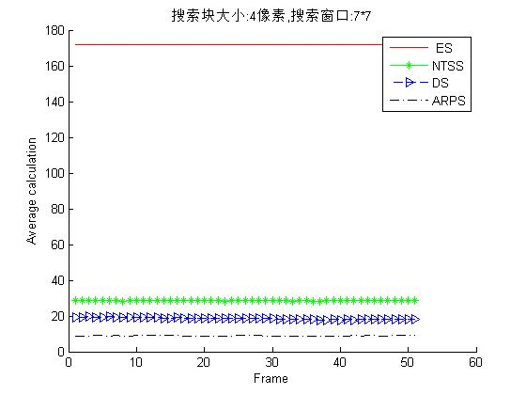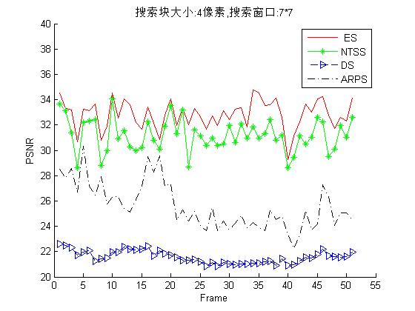
图10（a）(b)
图10表明，在计算量上面穷尽搜索法（ES）计算量最大，自适应十字模式搜索（ARPS）计算量最小，但ES算法PSNR最大失真率最小，菱形搜索（DS）失真率最大。
通过对上述块匹配方法在相同配置的机器环境下进行数值模拟及对比分析，得到如表1所示结果：

表1.各种算法对比结果
算法名称 | 计算时间(s) | 平均PSNR(dB)
ES | 0.1887 | 32.8295
NTSS | 0.0545 | 31.1981
DS | 0.0408 | 21.5701
ARPS | 0.0315 | 25.5998

由表1可知，自适应十字模式搜索（ARPS）计算耗时最短，穷尽搜索（ES）失真率最小。综上所述，在实时监测中，要求监测准确，计算量小的系统中，选用ARPS搜索算法是比较合适的。

Ⅲ.灰度的块匹配方法
3.1改进的灰度块匹配算法
灰度投影算法具有：包含图像灰度信息,反映图像的整体特征、抑制噪声、运算量小、速度快等优点。只需对一维投影曲线简单计算，算法实现简单,读入图像后进行投影计算,然后进行相关运算即可求出运动量。但计算过程中可能出现相似匹配，导致找不到正确的图像位移，难以匹配准确。
块匹配算法具有：精度较高、简便易行、通俗易懂和应用广泛，但是相对灰度投影算法运算量较大。因此可以考虑将二者结合起来，由粗到精的过程，首先使用灰度投影算法判断两个极值点差距是否较大，若较大直接确定位移适量，否则找到相对较小的两个极小值点，然后在极小值点之间进行块匹配搜索，这样对于像素较高的图像可以极大的缩小块匹配搜索范围，减少计算时间。
3.2灰度块匹配流程图

3.2改进的灰度块匹配结果
首先用灰度算法计算出大致的搜索区间如图11所示，然后使用性能较好的自适应十字模式搜索（ARPS）算法进行块匹配。
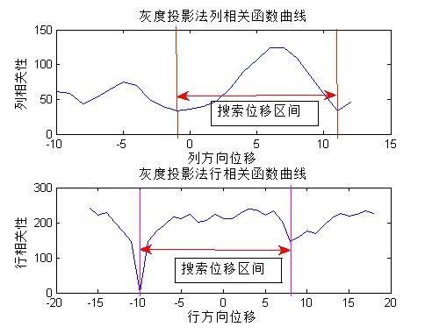
根据图11所示可以将列位移定位在[-1,11]，行位移定位在[-10,8]之间，进而可以确定当前帧的搜索像素行在[10,31],列在[7,54]之间搜索，从而就缩小了搜索像素的面积，进而提高搜索的计算量，以及匹配准确率。
经过计算发现相邻帧计算单纯ARPS需要0.0315秒，单纯灰度算法平均计算时间：0.0085秒。下面对50帧图像在相同机器配置下进行灰度块匹配实验，计算时间：0.0243秒进行实际应用中两个极值点差距较大情况较少
算法名称 | 单纯ARPS | 单纯灰度投影 | 灰度块匹配
时间(s) | 0.0315 | 0.0085 | 0.0243
综上可知：灰度块匹配算法结合了灰度投影以及块匹配算法的优势可以，因此可以发挥各自的优势，达到实际可行的计算目的。

参考文献
[] Barjatya A. Block matching algorithms for motion estimation[J]. IEEE Transactions Evolution Computation, 8(3): 225-239, 2004.
[] 安博. 动态背景下运动目标检测的研究[D].天津理工大学,2009.
[] 陈宫,牛秦洲. 图像序列运动估计中经典块匹配算法研究[J]. 计算机应用与软件,05:147-151,2012.
[] 李中帅,吴今培,廖惜春. 一种基于DS与ARPS混合使用的快速运动估计算法[J]. 计算机工程与应用,17:79-81,2007.
[] 王均波,孙幸福,朱磊,林晓志,张健. 一种基于灰度投影块匹配算法的电子稳像方法[J]. 电脑开发与应用,09:21-23+26,2012.
[] 杨志云,郝红卫,陈骥. 一种精确而快速的块匹配算法[J]. 计算机工程,02:223-225,2008.
[] 乔月圆,冯贵良,兰安怡. 运动估计块匹配算法分析与研究[J]. 河北北方学院学报(自然科学版),03:67-70,2006.

